大学生消极心态及影响因素问题研究
亲爱的同学：
你好！我们是马基课程的学生，为了了解大学生消极心态的相关影响因素及成因，进行调查分析，我们遂设计本次调查问卷。问卷匿名填写，数据仅用于学术研究，请根据实际情况放心作答。感谢您的支持！

第1题 您的性别是 [单选题]

选项 | 小计 | 比例
男 | 70 | 43.48%
女 | 91 | 56.52%
本题有效填写人次 | 161

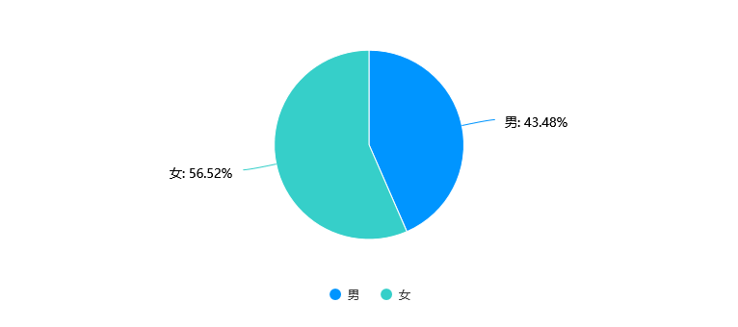

第2题 您的年级是： [单选题]

选项 | 小计 | 比例
大一 | 7 | 4.35%
大二 | 50 | 31.06%
大三 | 57 | 35.4%
大四 | 34 | 21.12%
研究生 | 13 | 8.07%
本题有效填写人次 | 161

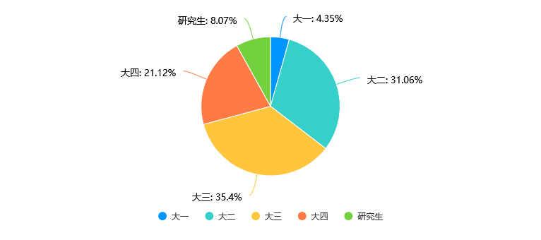

第3题 您的专业类型是： [单选题]

选项 | 小计 | 比例
文科（语言类、哲学类、经济类、法学类等） | 31 | 19.25%
理科（数物化、计算机等） | 56 | 34.78%
工科（工程类等） | 52 | 32.3%
艺术类 | 16 | 9.94%
医学/农学 | 4 | 2.48%
其他 | 2 | 1.24%
本题有效填写人次 | 161

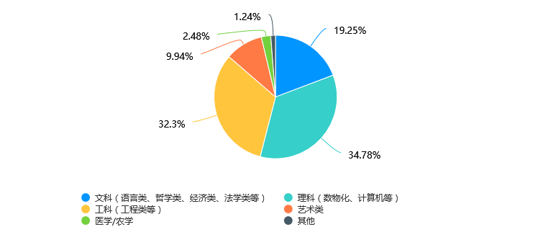

第4题 曾经在以下哪些方面产生过消极心态（如焦虑、厌倦、低落、自卑等） [多选题]

选项 | 小计 | 比例
学业 | 84 | 52.17%
人际交往 | 92 | 57.14%
未来规划 | 110 | 68.32%
家庭关系 | 57 | 35.4%
经济状况 | 54 | 33.54%
其他 | 3 | 1.86%
本题有效填写人次 | 161

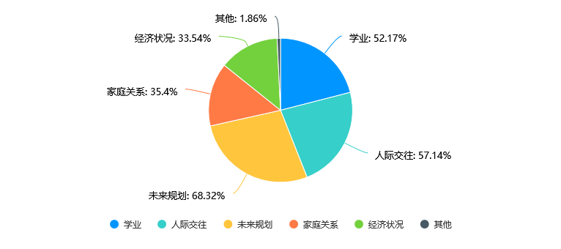

第5题 在学习方面， [多选题]

选项 | 小计 | 比例
面对学业任务（作业、考试、论文等），我感到焦虑不安。 | 89 | 55.28%
学业竞争（绩点排名、奖学金、考研 / 就业竞争）让我长期处于疲惫状态。 | 112 | 69.57%
课程设置与我的兴趣或职业规划不匹配，导致学习动力不足。 | 87 | 54.04%
我有时觉得努力没有回报，而产生挫败感。 | 67 | 41.61%
没什么消极心态 | 12 | 7.45%
其他 | 1 | 0.62%
本题有效填写人次 | 161

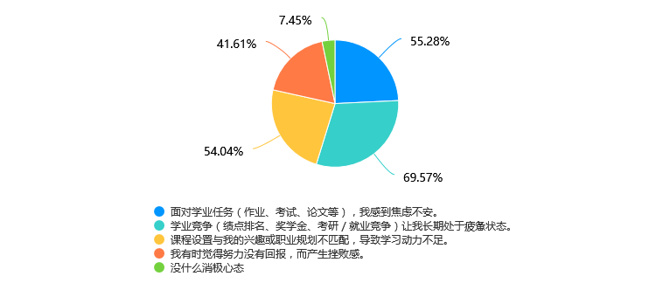

第6题 你是否认为自己的消极情绪影响了学习效率？ [单选题]

选项 | 小计 | 比例
总是 | 13 | 8.72%
经常 | 49 | 32.89%
有时 | 71 | 47.65%
偶尔 | 13 | 8.72%
从未 | 3 | 2.01%
本题有效填写人次 | 149

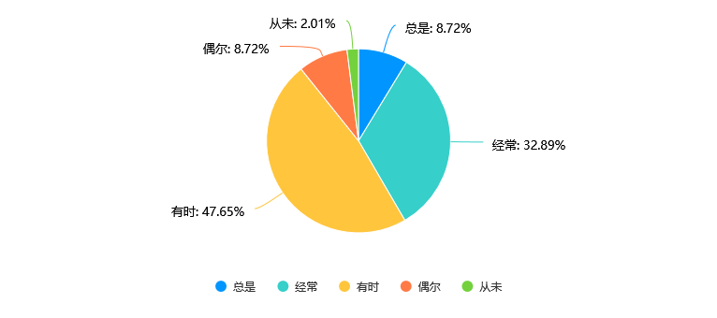

第7题 对未来的职业发展方向感到迷茫，缺乏清晰规划，而感到焦虑。 [单选题]

选项 | 小计 | 比例
有明确的规划，没有焦虑过 | 9 | 5.59%
有过规划，但发生变动，现在处于迷茫阶段 | 63 | 39.13%
有过迷茫，但已经有了明确规划 | 38 | 23.6%
有过迷茫，至今没有规划 | 39 | 24.22%
没有规划，但也不焦虑，船到桥头自然直 | 12 | 7.45%
其他 | 0 | 0%
本题有效填写人次 | 161

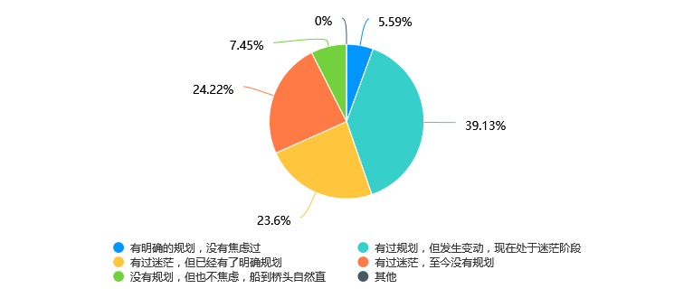

第8题 在人际交往方面， [多选题]

选项 | 小计 | 比例
我在集体活动（班级聚会、社团活动）中感到格格不入，难以融入群体。 | 59 | 36.65%
我担心自己的言行举止被他人议论，在人际交往中过度敏感、小心翼翼。 | 84 | 52.17%
我觉得人际交往需要花费大量精力维护，长期感到疲惫，甚至产生 “社恐” 倾向。 | 95 | 59.01%
与室友相处时，常因生活习惯、作息差异等产生矛盾，难以调和，为此产生消极心态。 | 40 | 24.84%
不在乎人际交往，一个人也挺好 | 22 | 13.66%
本题有效填写人次 | 161

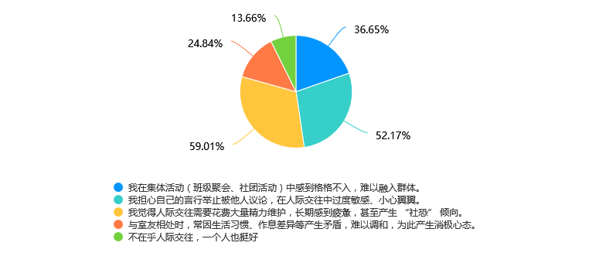

第9题 在家庭关系方面，（可多选） [多选题]

选项 | 小计 | 比例
家庭经济状况给我带来心理压力（如担心生活费、学费、未来经济独立）。 | 60 | 37.27%
父母对我的学业成绩、就业前景有过高期望，让我感到负担沉重。 | 81 | 50.31%
我与父母沟通较少，遇到困扰时难以获得家庭情感支持。 | 79 | 49.07%
家庭关系非常好，父母是我坚实的后盾 | 38 | 23.6%
其他 | 5 | 3.11%
本题有效填写人次 | 161

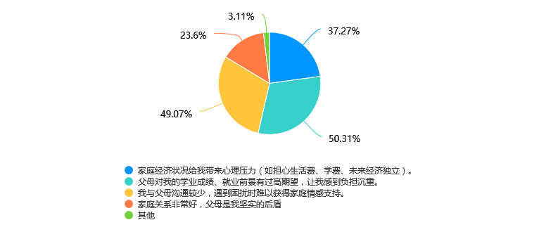

第10题 在个人层面导致产生消极心态的原因是， [多选题]

选项 | 小计 | 比例
对自己的能力产生过怀疑，陷入焦虑、低落的情绪。 | 90 | 55.9%
对自己的期望过高，一旦达不到目标就容易陷入消极情绪。 | 97 | 60.25%
缺乏有效的情绪调节能力，遇到问题时容易陷入负面思维。 | 96 | 59.63%
没怎么产生过消极情绪 | 17 | 10.56%
其他 | 0 | 0%
本题有效填写人次 | 161

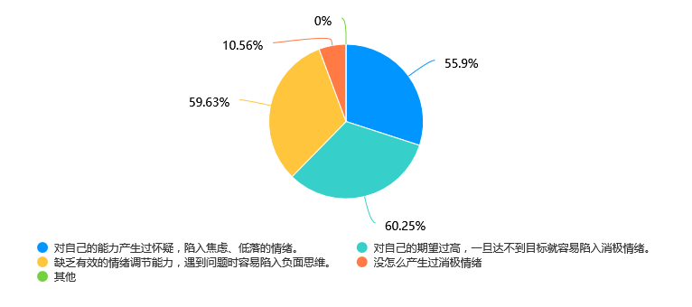

第11题 当产生消极情绪时，是如何调节自我的（可多选） [多选题]

选项 | 小计 | 比例
会主动向朋友、家人或老师倾诉求助 | 51 | 35.42%
通过运动、听音乐、看书、打游戏、外出旅游等方式主动调节消极情绪 | 112 | 77.78%
寻求专业机构（如心理咨询中心、心理老师等）的帮助 | 56 | 38.89%
不知道怎么解决，选择摆烂 | 13 | 9.03%
其他 | 1 | 0.69%
本题有效填写人次 | 144

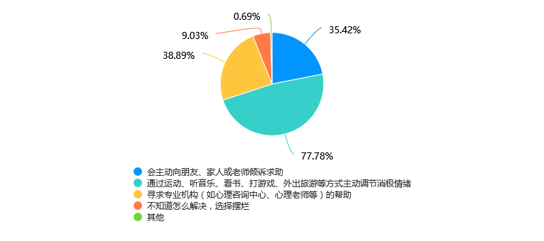

第12题 在社会层面导致产生消极心态的原因是， [多选题]

选项 | 小计 | 比例
我认为当前就业市场竞争激烈，担心毕业后难以找到理想工作。 | 82 | 50.93%
我认为当前社会对 “成功” 的定义过于单一（如仅以收入、学历、职业地位衡量），这让我感到压力。 | 94 | 58.39%
我觉得社会对大学生的期望与实际就业市场的需求存在脱节，导致学习和努力方向迷茫。 | 91 | 56.52%
我认为社会对大学生的容错率较低，一旦求职、考研失败，容易面临他人的负面评价。 | 67 | 41.61%
社交媒体上的 “内卷” 氛围、他人的成功对比，容易让我产生自我否定或焦虑。 | 63 | 39.13%
我担心毕业后因家庭背景、人脉资源等社会资本不足，难以获得公平的发展机会。 | 35 | 21.74%
觉得对我都没有影响 | 5 | 3.11%
其他 | 0 | 0%
本题有效填写人次 | 161

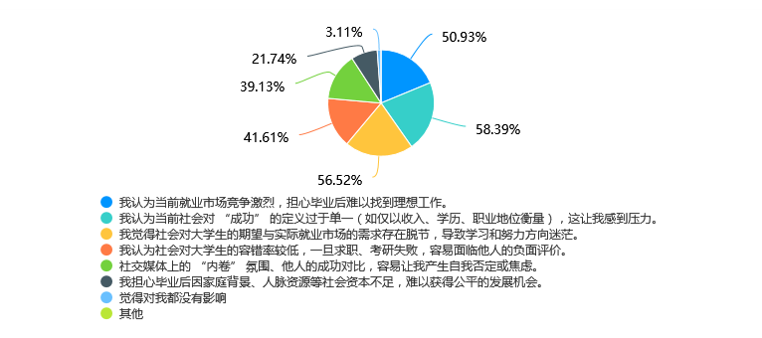

第13题 你同意 “社会大环境（如就业压力、价值观导向）对心态的影响大于个人选择” 吗 [单选题]

选项 | 小计 | 比例
同意 | 99 | 61.49%
不同意 | 39 | 24.22%
不清楚 | 23 | 14.29%
本题有效填写人次 | 161

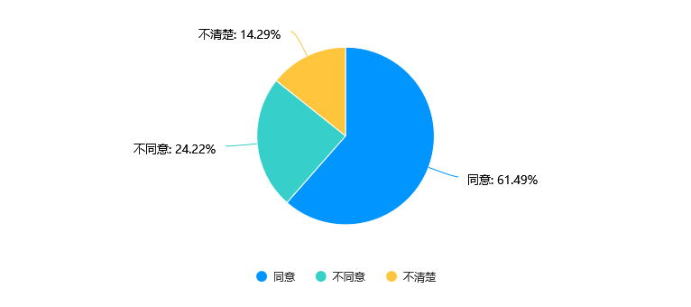

第14题 你认为大学生消极心态的主要根源是 [排序题]

选项 | 综合得分 | 第1位 | 第2位 | 第3位 | 第4位 | 第5位 | 第6位 | 第7位 | 小计
未来规划 | 5.3 | 53(36.3%) | 57(39.04%) | 14(9.59%) | 9(6.16%) | 8(5.48%) | 5(3.42%) | 0(0%) | 146
学业 | 4.49 | 55(40.74%) | 19(14.07%) | 24(17.78%) | 11(8.15%) | 11(8.15%) | 12(8.89%) | 3(2.22%) | 135
家庭关系 | 3.86 | 21(15.91%) | 15(11.36%) | 39(29.55%) | 27(20.45%) | 22(16.67%) | 8(6.06%) | 0(0%) | 132
人际交往 | 3.75 | 19(14.29%) | 19(14.29%) | 24(18.05%) | 37(27.82%) | 20(15.04%) | 14(10.53%) | 0(0%) | 133
经济状况 | 3.03 | 9(7.2%) | 17(13.6%) | 16(12.8%) | 28(22.4%) | 21(16.8%) | 34(27.2%) | 0(0%) | 125
恋爱关系 | 2.61 | 4(3.31%) | 12(9.92%) | 14(11.57%) | 16(13.22%) | 36(29.75%) | 39(32.23%) | 0(0%) | 121
其他 | 0.14 | 0(0%) | 0(0%) | 1(6.25%) | 0(0%) | 0(0%) | 2(12.5%) | 13(81.25%) | 16

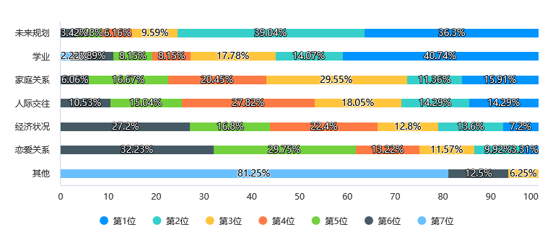

第15题 你认为减少消极心态最有效的方式是（可多选） [多选题]

选项 | 小计 | 比例
提升自我调节能力 | 99 | 61.49%
降低自我预期 | 99 | 61.49%
改善社会竞争坏境 | 103 | 63.98%
加强家庭 / 学校支持 | 63 | 39.13%
其他 | 1 | 0.62%
本题有效填写人次 | 161

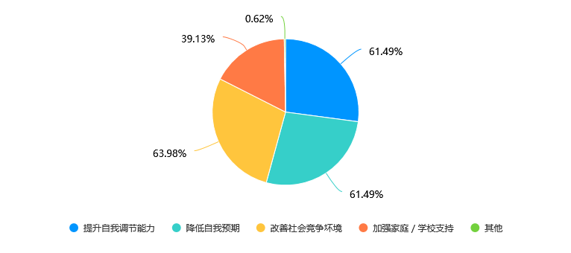

第16题 你觉得可以如何产生积极心态？ [多选题]

选项 | 小计 | 比例
保持规律作息与健康生活 | 76 | 47.2%
建立并维护良好的社交关系 | 102 | 63.35%
培养兴趣爱好或学习新技能 | 115 | 71.43%
设定切实可行的目标并为之努力 | 93 | 57.76%
多关注自己，将重心放在自己身上 | 59 | 36.65%
其他 | 0 | 0%
本题有效填写人次 | 161

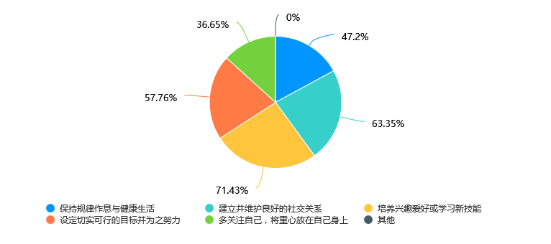

第17题 你认为学校应如何帮助缓解学生的消极心态？（可多选） [多选题]

选项 | 小计 | 比例
加强心理健康教育，开设更多心理方面的讲座等 | 84 | 52.17%
提供更多的经济支持（如增加助学金的获取方式、提供可靠的校外兼职平台等） | 116 | 72.05%
优化课程设置与评价体系 | 86 | 53.42%
落实就业指导的实用性，开展部分模拟职业体验比赛等，或邀请各行各业的校友等开展职业介绍讲座，让同学们提早与社会接轨 | 79 | 49.07%
其他 | 2 | 1.24%
本题有效填写人次 | 161



